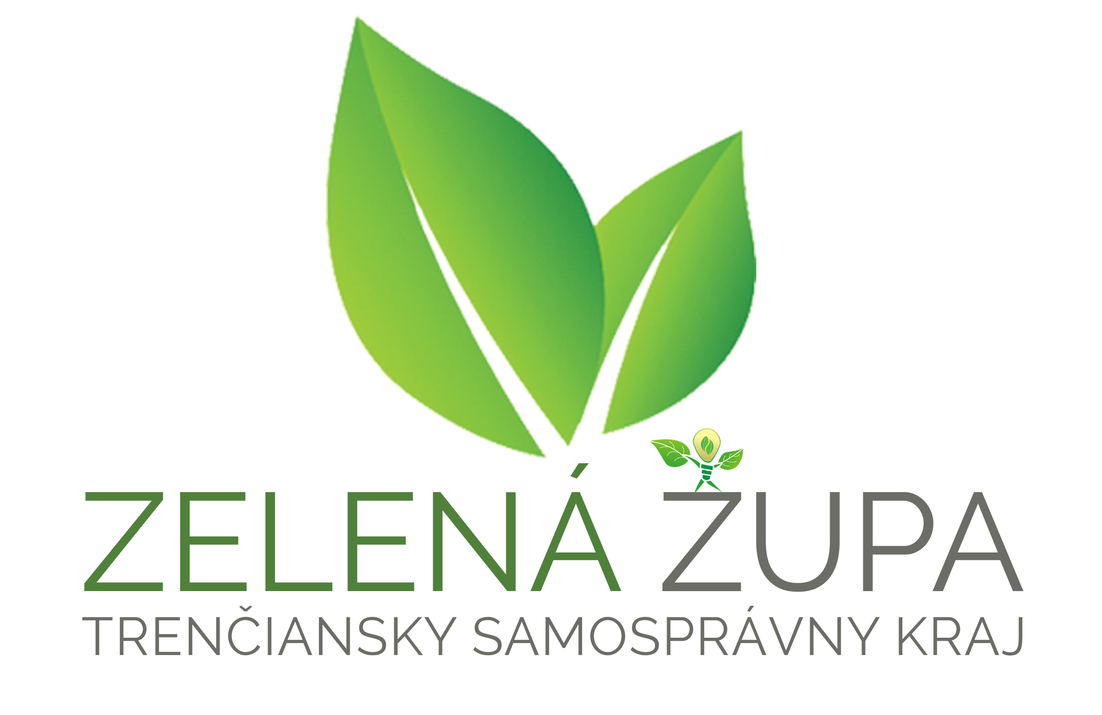
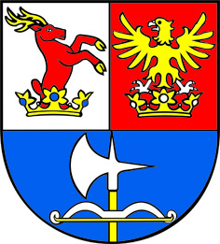
Trenčiansky samosprávny kraj

Tlačová správa

Trenčín, 13. september 2018
Celý budúci týždeň bude verejnosť v kraji cestovať modrými autobusmi za polovičnú cenu
K Európskemu týždňu mobility sa zodpovedne postavila aj Trenčianska župa, ktorá všetkým cestujúcim prímestskou autobusovou dopravou v kraji bez rozdielu ponúkne možnosť cestovať s 50% zľavou.
Verejnosť v Trenčianskom kraji cestujúca modrými autobusmi sa v týždni od nedele 16. septembra do soboty 22. septembra 2018 môže tešiť na lacnejšie cestovné. Za lístok zaplatia študenti, dôchodcovia i pracujúca verejnosť celý týždeň o polovicu menej. Trenčianska župa sa rozhodla zapojiť do Európskeho týždňa mobility a ponúknuť ľudom možnosť vyskúšať si alternatívny spôsob dochádzania do práce, školy, ale i za zážitkom. „Trenčiansky samosprávny kraj sa do aktivity zapojí plošnou zľavou 50% na prímestskú autobusovú dopravu v rámci kraja, a to na všetky druhy cestovného počas celého týždňa,“ objasnil výšku zľavy predseda TSK Jaroslav Baška. V zapojení do kampane nebude Trenčianska župa jediná, lacnejšie cestovné ponúkne verejnosti spolu s ostatnými vyššími územnými celkami. Dohodli sa na tom predstavitelia samosprávnych krajov na zasadnutí SK8 v Banskej Bystrici za účasti ministra dopravy SR Árpáda Érseka.
Európsky týždeň mobility je celoeurópskou kampaňou za udržateľnú mestskú mobilitu. Tá je v týždni od nedele 16. septembra 2018 do soboty 22. septembra zameraná na to, aby verejnosť nechala svoje osobné auto doma a do práce, za štúdiom, za rodinou, výletom či iným dôvodom využila k preprave multimodálnu prepravu. Prioritne pritom nemusí ísť o hromadnú dopravu, za zážitkom sa môžete vydať aj na dvoch kolesách či po svojich. Aj téma kampane, ktorá bola pre tento rok vyhlásená, sa nesie pod heslom KOMBINUJ A CHOĎ!
Cieľom najväčšej európskej kampane zastrešenej Slovenskou agentúrou životného prostredia je okrem motivácie jednotlivcov vybrať si na dochádzanie udržateľné spôsoby dopravy aj zníženie emisií uhlíka a zlepšenie kvality ovzdušia.
V týchto bodoch sa kampaň prelína s environmentálnym projektom Trenčianskeho kraja s názvom Zelená župa, ktorého nosnou témou je ochrana životného prostredia. Do tejto aktivity sa zapoja obaja zmluvní dopravcovia TSK; SAD Trenčín, a. s., i SAD Prievidza, a. s. „Polovičná zľava na cestovnom v Trenčianskom kraji je jedna z najväčších, ktorú samosprávne kraje v rámci tejto aktivity ponúkajú a dotkne sa všetkých plne platiacich cestujúcich,“ uviedol trenčiansky župan Jaroslav Baška s tým, že poskytnutú zľavu si cestujúci nebude musieť pýtať u vodiča, automaticky mu bude odpočítaná z ceny lístka.
Pre viac informácií kontaktujte: Mgr. Barbora Jánošková, Odd. komunikácie a medzinárodných vzťahov TSK, barbora.janoskova@tsk.sk, tel.: +421/ 32/ 65 55 910, mobil +421/ 901/ 918/ 146

